Teka apuesta por una dieta para reforzar el sistema inmunitario

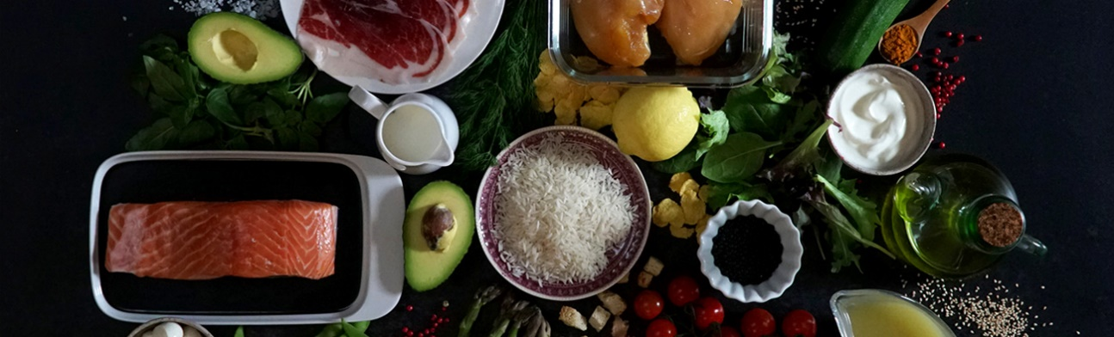

Madrid, 4 de noviembre de 2020.- La alimentación es uno de los pilares para mantener nuestra salud a raya. En los tiempos que vivimos es fundamental seguir una dieta equilibrada y rica en alimentos que mantengan nuestro sistema inmunitario más fuerte.
La dieta Food for Immunity está ganando mucha popularidad por su clara apuesta por alimentos que favorecen a las defensas.
El secreto de esta dieta reside en conocer cuáles son los alimentos que aportan minerales y vitaminas a nuestro cuerpo que ayuden a que nuestro sistema inmunológico funcione adecuadamente. Pero a la vez tenemos que ser conscientes que consumir este tipo de alimentos no previenen ni curan ninguna enfermedad, sino que contribuye a que mejoren nuestras defensas.
No hay fórmulas mágicas para que nuestro organismo se defienda 100% de cada virus y bacteria con la que nos podemos encontrar, pero sí podemos seguir unos hábitos alimenticios para cuidar a nuestro organismo y no debilitarlo con comida poco saludable.

Porque además de la alimentación otros hábitos y rutinas como el lavado de manos con frecuencia, hacer ejercicio y un buen descanso serán los complementos perfectos a esta dieta para gozar de una salud de hierro.

¿Qué necesitamos comer?

Uno de los alimentos que más vitaminas y minerales (selenio y zinc) aportan a nuestra dieta son los pescados y mariscos. Lo ideal sería consumirlos tres o cuatro veces a la semana.

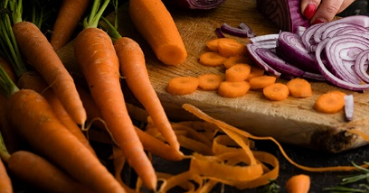
Dentro de la familia de las frutas y verduras aquellas que contengan betacaroteno que se convierte en vitamina A son esenciales para que nuestro sistema de defensas esté fuerte y responda ante ataques de sustancias extrañas o toxinas. Los alimentos que contienen este pigmento son las zanahorias, espinacas, col rizada, albaricoques y melón.

Un clásico en lo que a dietas para reforzar el sistema inmune es la vitamina C. Además de reforzar nuestras defensas nos ayuda a crear colágeno y mejorar la absorción del hierro en nuestro cuerpo. Las naranjas, fresas, brócoli, pimiento rojo y verde, repollo o coliflor, entre otros alimentos son ricos en vitamina C. Además, tenemos diversas formas de consumirlos. Por ejemplo, los zumos y los smoothies contienen un alto contenido en vitamina C. Un alimento perfecto para el desayuno, almuerzo o merienda que nos aportará un extra de vitamina.

Y de la C pasamos a la vitamina D, fundamental para nuestro sistema inmune. Su papel es muy relevante en la creación de los macrófagos, que se encargan de destruir los elementos nocivos para el cuerpo humano. Además, aumenta el número de linfocitos, lo que nos ayuda a reducir la propagación de bacterias y virus. Otra de las formas de nutrirse de vitamina D es tomando el sol siempre con precaución, una de las causas por las que en invierno mucha gente ve debilitado su sistema inmune.

Para ello, es importante incluir en nuestra dieta huevos, queso y hongos, además de pescado en lata como atún y sardinas. Otra alternativa para aumentar los niveles de esta vitamina en nuestro cuerpo es comiendo productos vegetales como el tofu o leche de soja fortificada.

En cuanto a la vitamina B (ácido fólico, biotina, B12) fundamental en dietas veganas y vegetarianas, nos ayuda con nuestra vitalidad y es fundamental para un funcionamiento correcto del sistema nervioso y metabolismo. Otra de sus funciones es mantener el hígado en condiciones óptimas para filtrar los deshechos. Encontramos esta vitamina en alimentos como los frutos secos, carne, pescados, verduras de hoja verde, lácteos y fruta.
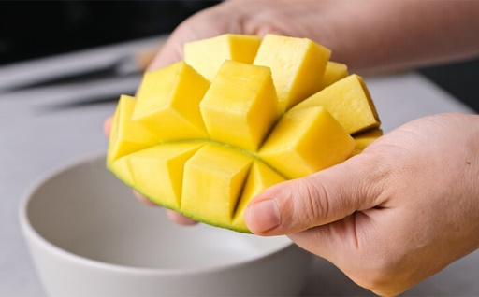
Y pasamos a la E, vitaminas que gozan de gran popularidad por su poder antioxidante en la piel. Es una vitamina que estimula al sistema inmune y ayuda a la vitamina K a promover su acción anticoagulante, por lo que disminuye el riesgo de trombos en el torrente sanguíneo. Frutas como el mango o el aguacate son ricas en esta vitamina, así como en los aceites de origen vegetal, pescado y frutos secos como pistachos, almendras, cacahuetes… y el brócoli.

Otros de los alimentos que nos aportan grandes beneficios por su cantidad de zinc son las nueces, cereales, germen de trigo, mariscos, ostras y en legumbres como lentejas, garbanzos, y carne de vacuno y cerdo. Lo que hace este mineral en nuestro cuerpo es que las células de nuestro sistema inmunitario crezcan más deprisa y se diferencien.

Una buena hidratación

Y, por último, no te olvides de beber más agua. Parece obvio pero el consumo regular de agua para tener el organismo bien hidratado es fundamental para su buen funcionamiento. Aunque cada cuerpo es único y la demanda de agua también lo cierto es que hay que cumplir con unos mínimos. Cuatro vasos de agua al día son básicos y no podemos sustituirlos por otras bebidas.

Toma buena nota de todos los beneficios que nos aportan los alimentos e inclúyelos en tu dieta diaria. Ahora más que nunca es momento de cuidarse y priorizar nuestra salud y para ello una buena alimentación es clave. En poco tiempo comenzarás a sentirte mejor y notarás los resultados.

Sobre Teka Group:
Teka Group es un grupo multinacional fundado en 1924 en Alemania, actualmente presente en más de 100 países, especialista en fregaderos de acero inoxidable, electrodomésticos de encastre y soluciones para el baño. Entre sus productos para la cocina destacan los hornos, placas, campanas y fregaderos. Además, fabrica y comercializa grifos para la cocina y el baño. Sus marcas principales son Teka, Küppersbusch, Intra y Mofém. Para más información, visite www.teka.com
Para más información sobre Teka Group:
teka@actitud.es
Teléfono: 91 302 28 60
www.teka.com

